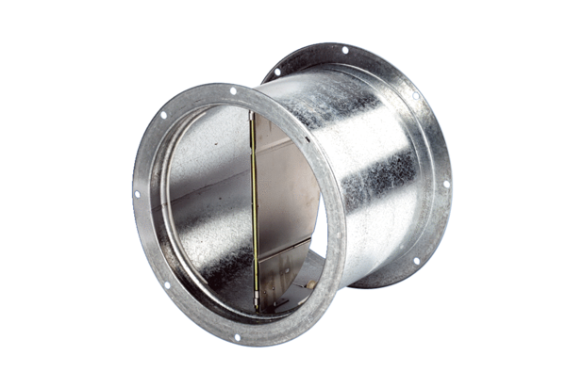Uzavírací klapka, tahové ovládání VD 60Obsah dodávky: 1 kusSortiment: C
Typové číslo: 0093.0108Výrobce: MAICO

